Tabela 1. Concentração média (± DP) de glicose (mg.dL⁻¹) e osmolaridade plasmática (mOsm.kg⁻¹) de juvenis de robalo-flecha (Centropomus undecimalis) no início do período experimental (Hora 0) e após 4, 24 e 96 h da transferência da salinidade (Sal) 15 para 0, 5, 15, 25 e 35. Letras diferentes indicam diferenças significativas em cada tempo.
Hora | Salinidade | Glicose | osmolaridade
0 | 15 | 168,3 (± 76,6) | 378,7 (± 12,7)
4 | 0 | 157,0 (± 31,5) | 368,3ª (± 8,3)
4 | 5 | 89,3 (± 12,2) | 364,7ª (± 9,5)
4 | 15 | 168,3 (± 76,6) | 378,7^{ab} (± 12,7)
4 | 25 | 121,3 (± 81,6) | 399,7^{ab} (± 12,9)
4 | 35 | 161,0 (± 100,5) | 412,3^{b} (± 26,9)
24 | 0 | 151,3 (± 37,1) | 360,3 (± 24,6)
24 | 5 | 101,7 (± 35,1) | 384,7 (± 3,5)
24 | 15 | 134,3 (± 51,3) | 395,0 (± 26,1)
24 | 25 | 141,3 (± 17,8) | 374,7 (± 5,7)
24 | 35 | 92,7 (± 38,6) | 380,7 (± 7,0)
96 | 0 | 95,3 (± 18,0) | 366,7^{ab} (± 20,8)
96 | 5 | 63,7 (± 21,1) | 352,0ª (± 1,7)
96 | 15 | 99,0 (± 4,6) | 371,7^{ab} (± 3,5)
96 | 25 | 117,0 (± 36,8) | 382,3^{b} (± 3,5)
96 | 35 | 88,7 (± 8,7) | 371,3^{ab} (± 3,1)

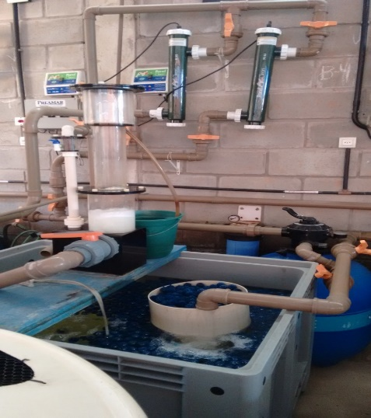
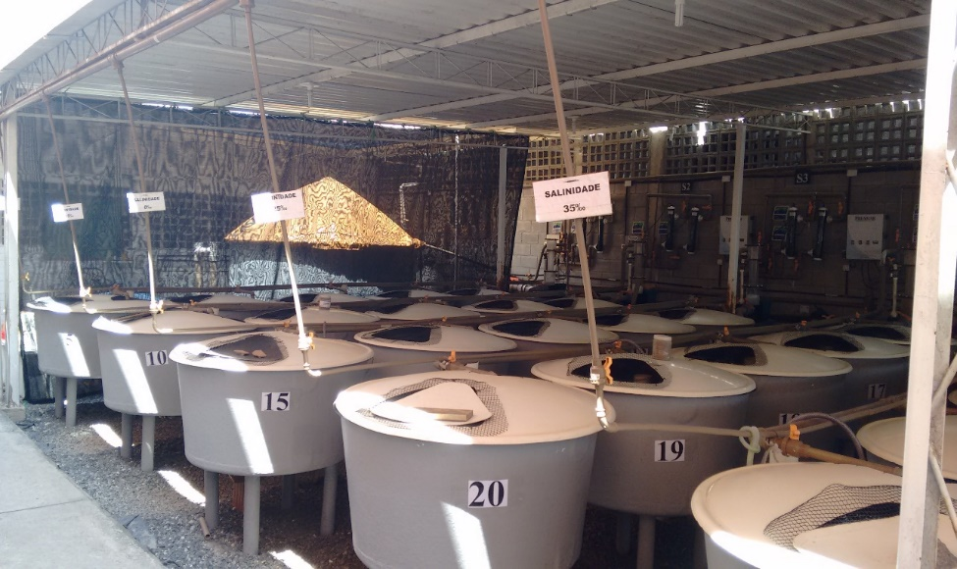
A
B

Foto 1. Sistema de recirculação individual (A), Parcelas experimentais (B)

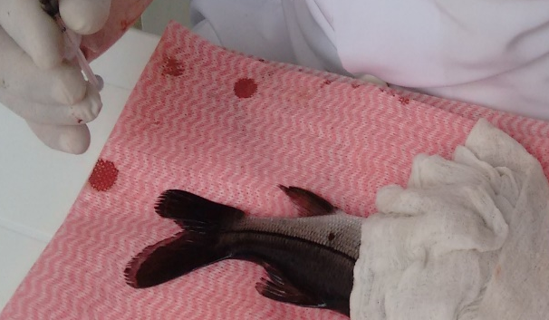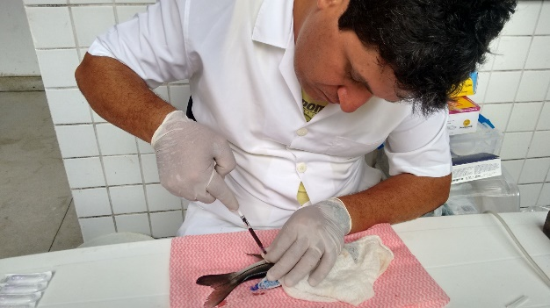

Foto 2. Local de coleta do sangue “linha lateral”.

Tabela 2. Médias (± DP) da sobrevivência (%), concentração de glicose (mg dL⁻¹), osmolaridade (mOsm.kg⁻¹), peso (g), comprimento total (cm), ganho de peso (GP; %), taxa de crescimento específico (TCE; %/dia), fator de condição (K), e coeficiente de variação do peso (CV; %) de juvenis do robalo-flecha (Centropomus undecimalis) após 45 dias de criação nas salinidades 0, 10, 20, 30 e 40.
 | 0 | 10 | 20 | 30 | 40
Sobrevivência | 100 ± 0 | 100 ± 0 | 100 ± 0 | 100 ± 0 | 100 ± 0
Glicose | 175,4 ± 71,1 | 197,6 ± 14,2 | 212,0 ± 64,0 | 216,8 ± 60,3 | 219,9 ± 29,5
osmolaridade | 346,5 ± 24,1ª | 374,1 ± 14,1^{ab} | 360,9 ± 3,6^{ab} | 363,8 ± 12,4^{ab} | 382,4 ± 13,5^{b}
Peso | 62,7 ± 3,8^{ab} | 58,9 ± 3,8^{b} | 67,3 ± 4,1^{ab} | 70,2 ± 6,9ª | 56,9 ± 5,1^{b}
Comprimento | 20,8 ± 0,4^{ab} | 20,6 ± 0,4^{ab} | 21,3 ± 0,4^{ab} | 21,6 ± 0,6ª | 20,3 ± 0,6^{b}
GP | 29,5 ± 3,4 | 31,2 ± 6,1 | 26,0 ± 5,0 | 33,5 ± 4,7 | 32,8 ± 4,7
TCE | 0,57 ± 0,05 | 0,60 ± 0,10 | 0,51 ± 0,08 | 0,64 ± 0,07 | 0,62 ± 0,07
K | 0,695 ± 0,006 | 0,672 ± 0,013 | 0,692 ± 0,012 | 0,696 ± 0,015 | 0,681 ± 0,030
CV | 0,299 ± 0,029 | 0,308 ± 0,027 | 0,327 ± 0,040 | 0,376 ± 0,088 | 0,309 ± 0,054

